**KLASA 5i**

Termin egzaminu: 15.01.2025 08:00

**MIEJSCE EGZAMINOWANIA:** pracownia 38

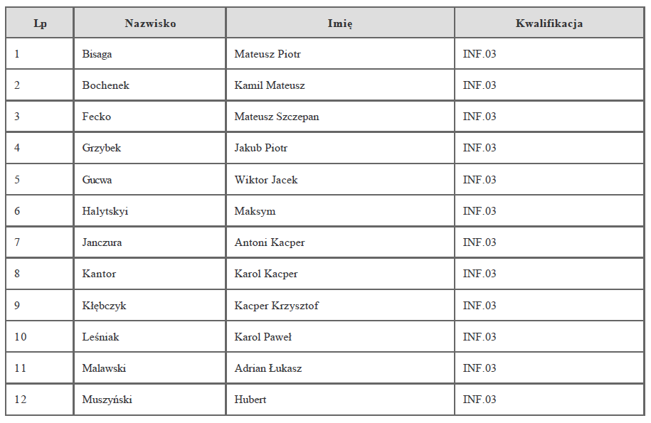

Termin egzaminu: 15.01.2025 12:30

**MIEJSCE EGZAMINOWANIA:** pracownia 38

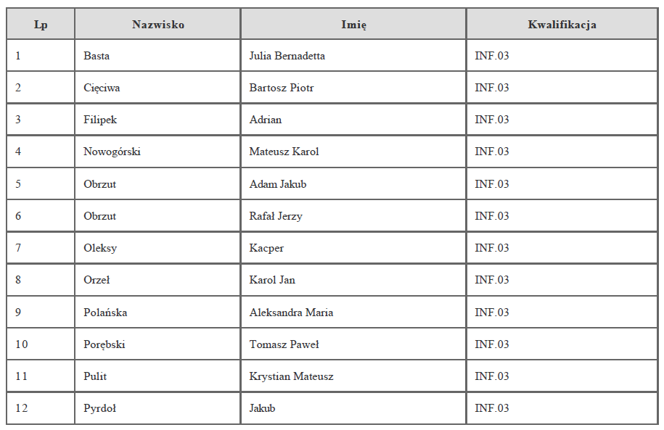

Termin egzaminu: 15.01.2025 17:00

**MIEJSCE EGZAMINOWANIA:** pracownia 38

